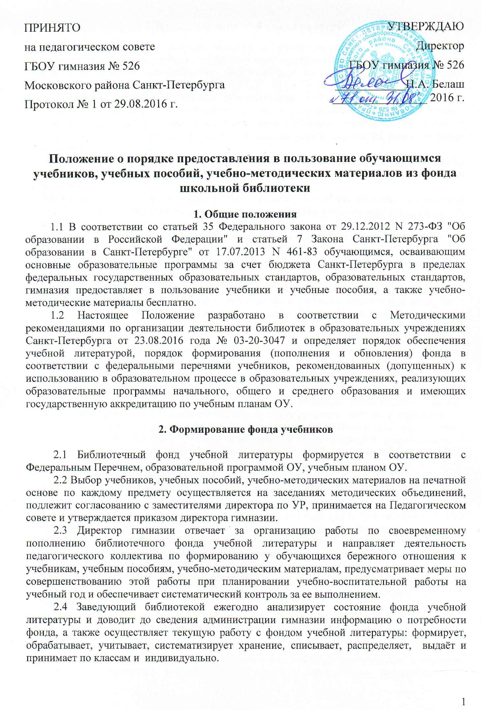
3. Порядок выдачи учебной литературы

3.1 Выдача учебников, учебных пособий и учебно-методических материалов для обучающихся (далее - учебная литература) производится перед началом учебного года строго по графику, составленному библиотекарем на основе пожеланий классных руководителей.
3.2 Учебники выдаются классным руководителям 1-11 классов согласно спискам учащихся. Классные руководители расписываются за полученные комплекты учебников и предоставляют в библиотеку ведомости выдачи учебников с подписями обучающихся за полученные учебники. За учащихся 1-4 классов расписываются их родители (иные законные представители).
3.3 Обучающиеся, прибывшие в течение учебного года из других образовательных учреждений, обеспечиваются учебниками из фонда библиотеки, если таковые имеются в наличии.
3.4 Учащимся гимназии выдается по одному комплекту учебников на текущий учебный год. Учебники за предыдущие классы с целью повторения учебного материала выдаются библиотекарем на формуляр читателя при наличии свободных экземпляров.
3.5 Классный руководитель обязан следить за состоянием выданных из библиотеки учебников и довести до обучающихся следующие правила:
  - учебники должны быть обернуты, подписаны с указанием фамилии, имени, класса и учебного года;
  - после получения учебника обучающийся должен просмотреть каждый учебник и сообщить об отсутствии страниц в учебнике, наличии подписей, грязи и т.п. Об этом должна быть сделана соответствующая запись в ведомости выдачи учебников;
  - учебники, полученные из библиотеки в неудовлетворительном состоянии, могут быть обменены (если позволяют возможности) в течение сентября, позже претензии приниматься не будут;
  - в учебниках категорически запрещается делать какие-либо пометки, надписи и т. п.;
  - в случае порчи или утери учебника родители обучающегося должны возместить ущерб новым учебником по этому предмету, того же автора, названия и издательства. Если замена производится в течение учебного года, обучающийся (или его родители) обязаны известить об этом классного руководителя, а классный руководитель поставить в известность библиотекаря. Учебник (учебное пособие, учебно-методические материалы, рабочие тетради) должны быть своевременно проштампованы.
3.6 Для проверки состояния учебников 2 раза в год силами библиотечного актива при помощи и руководстве библиотекаря проводятся рейды по классам.
3.7 Выдача необходимых учебников на летний период (для сдачи задолженности и т.п.) фиксируется в читательских формулярах под личную подпись обучающегося.
3.8 Учебная литература может быть выдана учителю для личного пользования только при наличии в библиотеке дополнительных экземпляров, оставшихся после выдачи обучающимся.
3.9 Родители (законные представители) учащихся гимназии несут полную ответственность за сохранность учебной и иной литературы, принадлежащей школьной библиотеке.

4. Порядок сдачи учебной литературы

- В конце учебного года (на последней учебной неделе) обучающиеся сдают всю учебную литературу классному руководителю. Классный руководитель возвращает учебную литературу в библиотеку по графику, составленному библиотекарем с учётом пожеланий классных руководителей. Классный руководитель несет ответственность за своевременный возврат полученной учебной литературы и обязан полностью рассчитаться с библиотекой не позднее 20 июня.
- Учащиеся 9 и 11 классов до Праздника последнего звонка сдают все учебники, кроме необходимых для сдачи ЕГЭ и ОГЭ. Оставшиеся учебники сдают в течение 3-х послеэкзаменационных дней.
- На летнее время учебники не выдаются. В летнее время проводится инвентаризация учебного фонда.
- Во время возврата учебников в библиотеку библиотекарь проверяет состояние учебников и возвращает классному руководителю все испорченные учебники, требующие ремонта или замены. Учащийся, испортивший учебник, осуществляет его ремонт или покупает такой же новый в случае непригодности учебника для дальнейшего использования.
- Перед получением документа об окончании гимназии и в случае перехода в другое учебное заведение обучающиеся обязаны полностью рассчитаться с библиотекой и получить у библиотекаря справку об отсутствии задолженности.
- В конце учебного года учителя обязаны сдать всю учебную литературу, которая была выдана им на формуляр для работы.

